Абай атындағы Қазақ ұлттық педагогикалық университеті
Ақпараттық технологиялар және жасанды интелект факультеті



СӨЖ2
Пәні: Физика
Тақырыбы: Сұйықтың ағын сызықтары мен түтіктері. Бернулли теңдеуі. Қозғалыс мөлшерінің сақталу заңын ағып жатқан сұйыққа қолдану. Тұтқыр сұйықтың қозғалысы. Стокс заңы.

Орындаған: Биарстанов Д.А.
Тексерген: Кемелжанова С.Е.

Алматы 2026ж
МАЗМҰНЫ
КІРІСПЕ 3
1. АҒЫН СЫЗЫҚТАРЫ ЖӘНЕ ҮЗДІКСІЗДІК 3
2. БЕРНУЛЛИ ТЕҢДЕУІ ЖӘНЕ ИМПУЛЬС БАЛАНСЫ 4
3. ТҰТҚЫРЛЫҚ ЖӘНЕ СТОКС ЗАҢЫ 4
4. ЕСЕПТЕР ЖӘНЕ ШЕШІМДЕР 5
ҚОРЫТЫНДЫ 6
ПАЙДАЛАНЫЛҒАН ӘДЕБИЕТТЕР 6

КІРІСПЕ
Сұйық қозғалысын зерттеу құбырлардағы шығынды, саптамадағы жылдамдықты және денеге әсер ететін кедергі күшін түсіндіруге мүмкіндік береді. Бірақ барлық ағынға бір ғана теңдеуді қолдануға болмайды: идеал сұйық моделі энергия шығынын елемейді, ал нақты сұйықтың тұтқырлығы механикалық энергияның бір бөлігін ішкі энергияға айналдырады. Жұмыстың мақсаты — ағынның геометриялық сипаттамаларын анықтау, масса, энергия және импульс баланстарын ажырату, сондай-ақ Стокс заңының қолданылу шегін есеппен тексеру.

1. АҒЫН СЫЗЫҚТАРЫ ЖӘНЕ ҮЗДІКСІЗДІК
Ағын сызығы — берілген мезетте әр нүктесіндегі жанамасы сол нүктедегі сұйық жылдамдығымен бағыттас болатын сызық. Стационар ағын кезінде жылдамдық өрісі уақытқа тәуелді емес, сондықтан ағын сызықтары бөлшектер траекторияларымен сәйкес келеді. Стационар емес жағдайда бұл сәйкестік міндетті емес. Ағын түтігі ағын сызықтарымен шектеледі; оның бүйір беті арқылы сұйық өтпейді. Осы қасиет түтіктің екі қимасында масса шығынын салыстыруға негіз болады [1].
$$Q=Av, \dot{m}=ρ Av, ρ_{1}A_{1}v_{1}=ρ_{2}A_{2}v_{2}$$
Q — көлемдік шығын, ал m үстіндегі нүкте уақыт бірлігіндегі масса шығынын білдіреді. Формуладағы v қима бойынша орташа жылдамдықты көрсетеді. Тығыздығы тұрақты сығылмайтын сұйық үшін теңдеу A₁v₁ = A₂v₂ түріне келеді. Қиманың кішіреюі сұйықты міндетті түрде сығуды білдірмейді: бірдей көлем тар қимадан қысқа уақытта өту үшін жылдамдық артады.
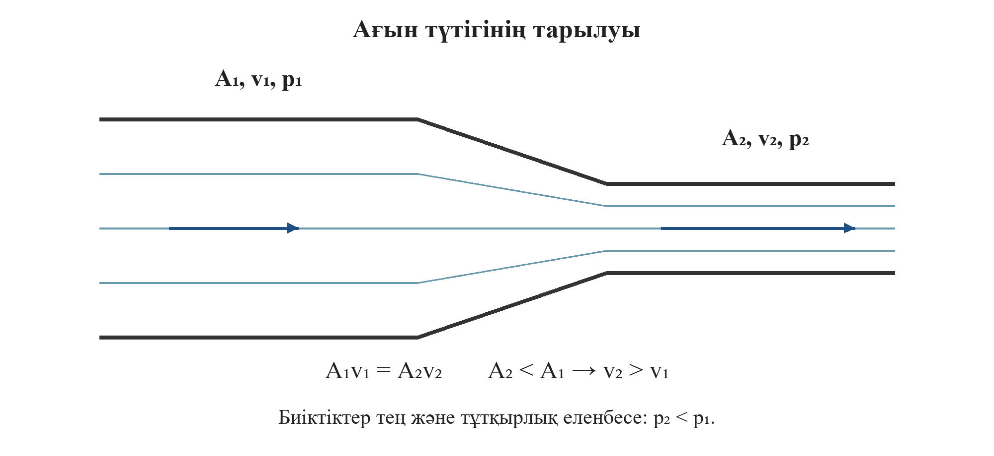
1-сурет. Стационар ағын кезіндегі қима, жылдамдық және қысым байланысы.

2. БЕРНУЛЛИ ТЕҢДЕУІ ЖӘНЕ ИМПУЛЬС БАЛАНСЫ
Бернулли теңдеуі стационар, сығылмайтын және тұтқырлығы еленбейтін ағынның бір ағын сызығы бойындағы механикалық энергия балансын сипаттайды. Сорғының жұмысы және үйкеліс шығындары бар жағдайда төмендегі қарапайым түрге қосымша мүшелер енгізілуі керек. Бірдей биіктікте жылдамдық артса, статикалық қысым кемиді; бұл қорытындыны әртүрлі жағдайдағы кез келген ағынға шартсыз таратуға болмайды [2].
$$p+\frac{ρ v^{2}}{2}+ρ gh=const$$
p — статикалық қысым, ρv²/2 — динамикалық қысымға сәйкес энергия тығыздығы, ρgh — гравитациялық потенциалдық энергияның көлемдік тығыздығы. Үш мүшенің де бірлігі паскаль. Бернулли теңдеуі энергияны байланыстырады, ал импульс балансы ағынды үдететін немесе бағытын өзгертетін күшті анықтайды.
Тұрақты бақылау көлеміне кіретін және одан шығатын сұйықтың импульс ағыны әртүрлі болса, сұйыққа сыртқы қорытқы күш әсер етеді. Бір кірісі және бір шығысы бар, қималарындағы жылдамдығы біркелкі стационар ағын үшін импульс теоремасы төмендегідей жазылады. Қорытқы күшке қысым күштері, қабырғаның реакциясы және қажет болса ауырлық күші кіреді. Сондықтан оны тек қысым айырмасымен теңестіру әрдайым дұрыс емес [4].
$$∑{\vec{F}}_{сырт}=\dot{m}({\vec{v}}_{2}-{\vec{v}}_{1})$$

3. ТҰТҚЫРЛЫҚ ЖӘНЕ СТОКС ЗАҢЫ
Тұтқырлық — сұйық қабаттарының салыстырмалы қозғалысына қарсы ішкі үйкеліс қасиеті. Ньютондық сұйықта жанама кернеу жылдамдық градиентіне пропорционал. Қабырғаға жақын сұйықтың жылдамдығы қабырғаның жылдамдығына тең деп алынатын жабысу шарты құбырдағы жылдамдық профилінің қалыптасуына әсер етеді. Ламинар ағын реттелген қабаттармен, турбулент ағын құйындар және араласумен сипатталады [3].
$$τ=η\frac{dv}{dy}, Re=\frac{ρ vL}{η}$$
η — динамикалық тұтқырлық коэффициенті. Рейнольдс саны инерциялық әсерлердің тұтқырлық әсерлеріне қатынасын көрсетеді; L — есепке сәйкес тән өлшем. Стокс заңы сұйыққа қатысты баяу қозғалатын шарға әсер ететін кедергі күшінің модулін береді. Ол Re ≪ 1 болатын жорғалаушы ағын, Ньютондық сұйық және қабырға әсері еленбейтін жағдай үшін жарамды. Кедергі күші салыстырмалы жылдамдыққа қарсы бағытталады. [5].
$$F_{кед}=6πη rv, v_{шек}=\frac{2(ρ_{s}-ρ_{f})gr^{2}}{9η}$$
Шектік түсу жылдамдығы ауырлық, Архимед және тұтқыр кедергі күштері теңгерілгенде алынады. Бұл режимде шар үдемейді. Үлкен шар, жоғары жылдамдық немесе қабырғаға жақын қозғалыс кезінде Стокс формуласын түзетусіз қолдану қате нәтиже береді.
Шама | Белгіленуі | SI бірлігі
Қысым | p | Па
Тығыздық | ρ | кг/м³
Көлемдік шығын | Q | м³/с
Масса шығыны | ṁ | кг/с
Динамикалық тұтқырлық | η | Па·с
Кедергі күші | F | Н
Рейнольдс саны | Re | өлшемсіз

4. ЕСЕПТЕР ЖӘНЕ ШЕШІМДЕР

4.1. Саптамадағы қысым мен импульс
Шарт. Көлденең саптамамен тығыздығы 1000 кг/м³ сұйық ағады. A₁ = 10 см² = 0,001 м², A₂ = 5 см² = 0,0005 м², v₁ = 2 м/с. Тұтқырлық шығыны еленбейді. Шығыстағы артық қысым p₂ = 0 Па. Үздіксіздік теңдеуінен жылдамдықты, Бернулли теңдеуінен кірістегі артық қысымды табамыз.
$$v_{2}=\frac{A_{1}v_{1}}{A_{2}}=4 м/с, Q=0.001×2=0.002 м^{3}/с$$
$$p_{1}-p_{2}=\frac{1000}{2}(4^{2}-2^{2})=6000 Па, \dot{m}=1000×0.002=2 кг/с$$
$$F_{x}=2(4-2)=4 Н, F_{p}=6000×0.001=6 Н$$
Сұйыққа әсер ететін қорытқы осьтік күш 4 Н, бірақ қысым күшінің қорытқысы 6 Н. Сондықтан қабырғаның сұйыққа әсері Fқаб = 4 − 6 = −2 Н, яғни ағынға қарсы бағытталған. Ньютонның үшінші заңы бойынша сұйықтың саптама қабырғасына әсері +2 Н. Бұл мысал энергия теңдеуі мен импульс балансын бөлек қолданудың қажеттігін көрсетеді.

4.2. Шардың шектік түсу жылдамдығы
Шарт. Радиусы 0,50 мм шардың тығыздығы 2500 кг/м³. Ньютондық сұйықтың тығыздығы 1000 кг/м³, тұтқырлығы 1,0 Па·с; g = 9,81 м/с². Ыдыс қабырғаларының әсерін елемейміз. Радиусты SI жүйесіне ауыстырамыз: r = 5,0·10⁻⁴ м.
$$v_{шек}=\frac{2(2500-1000)×9.81×(5.0×10^{-4})^{2}}{9×1.0}=8.18×10^{-4} м/с$$
$$Re=\frac{1000×8.18×10^{-4}×10^{-3}}{1.0}=8.18×10^{-4}$$
Жауап. Шектік жылдамдық шамамен 0,818 мм/с. Re бірден әлдеқайда кіші, демек берілген модельде Стокс заңын қолдану негізді. Тек формулаға мән қоюмен шектелмей, оның қолданылу шартын тексеру физикалық шешімнің маңызды бөлігі болып табылады.

ҚОРЫТЫНДЫ
Ағын түтігі үшін үздіксіздік теңдеуі масса сақталуын, Бернулли теңдеуі идеал ағынның механикалық энергия балансын, ал импульс теоремасы сұйыққа әсер ететін күштерді сипаттайды. Нақты сұйықта тұтқырлық жылдамдық профилін және энергия шығынын қалыптастырады. Стокс заңы баяу қозғалатын шардың кедергісін есептеуге мүмкіндік береді, бірақ Рейнольдс саны мен қабырға әсері міндетті түрде ескерілуі тиіс. Осы шарттарды ажырату құбыр мен саптама есептерінің нәтижесін дұрыс түсіндіруге көмектеседі.

ПАЙДАЛАНЫЛҒАН ӘДЕБИЕТТЕР
1. OpenStax. University Physics Volume 1. 14.5 Fluid Dynamics. https://openstax.org/books/university-physics-volume-1/pages/14-5-fluid-dynamics
2. OpenStax. University Physics Volume 1. 14.6 Bernoulli’s Equation. https://openstax.org/books/university-physics-volume-1/pages/14-6-bernoullis-equation
3. OpenStax. University Physics Volume 1. 14.7 Viscosity and Turbulence. https://openstax.org/books/university-physics-volume-1/pages/14-7-viscosity-and-turbulence
4. Massachusetts Institute of Technology. Fluids — Lecture 7 Notes: Momentum Flow and Momentum Conservation. https://ocw.mit.edu/courses/16-01-unified-engineering-i-ii-iii-iv-fall-2005-spring-2006/e78030a19790b44d240e17607de9f8c6_f07_new_fall.pdf
5. Massachusetts Institute of Technology. Nonlinear Dynamics II: Continuum Systems. Lecture Notes, 2015. §14.3, Stokes drag. https://www.ocw.mit.edu/courses/18-354j-nonlinear-dynamics-ii-continuum-systems-spring-2015/6163837c5efa5d6ed969e535ec8f890c_MIT18_354JS15_lectureNotes.pdf. Электрондық дереккөздерге жүгінген күн: 02.10.2026.

